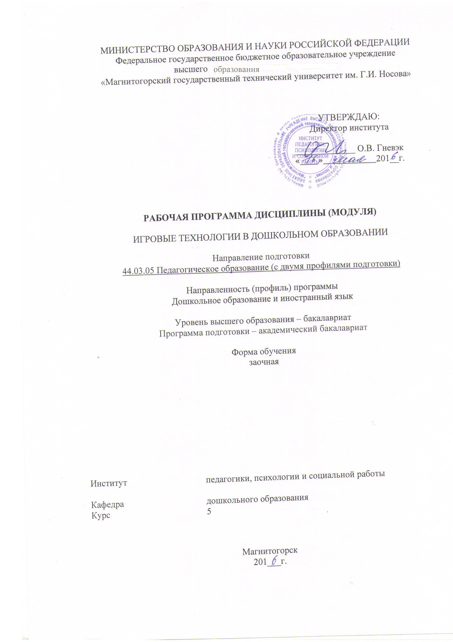
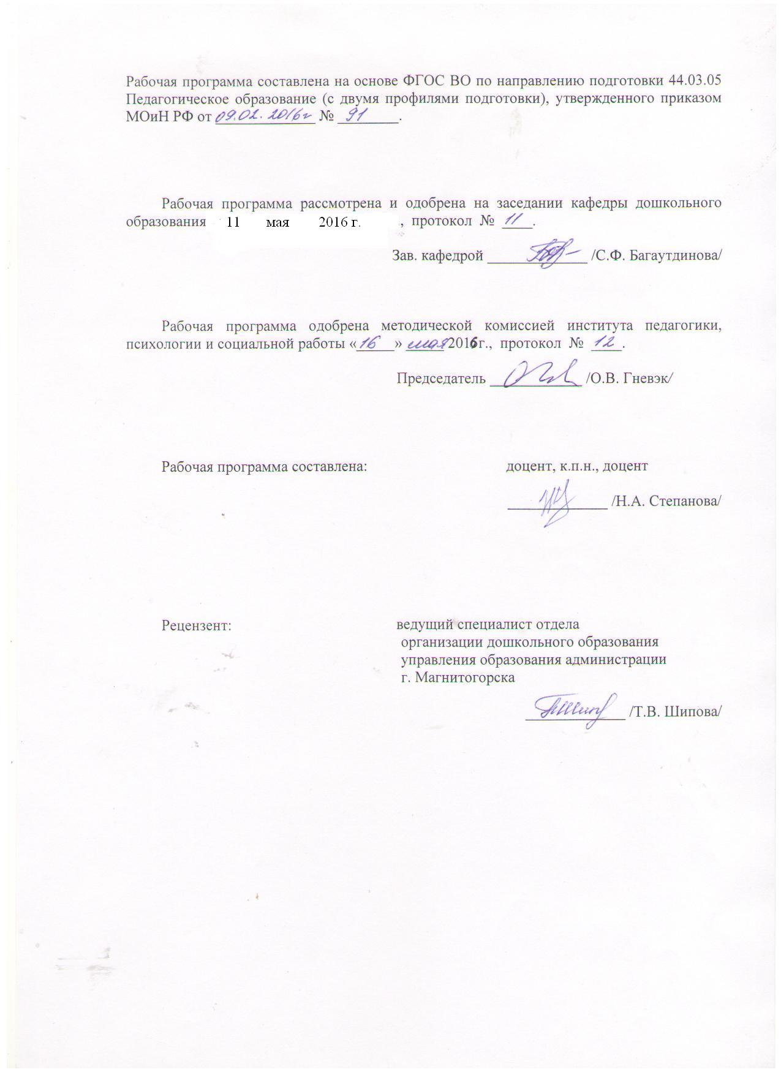

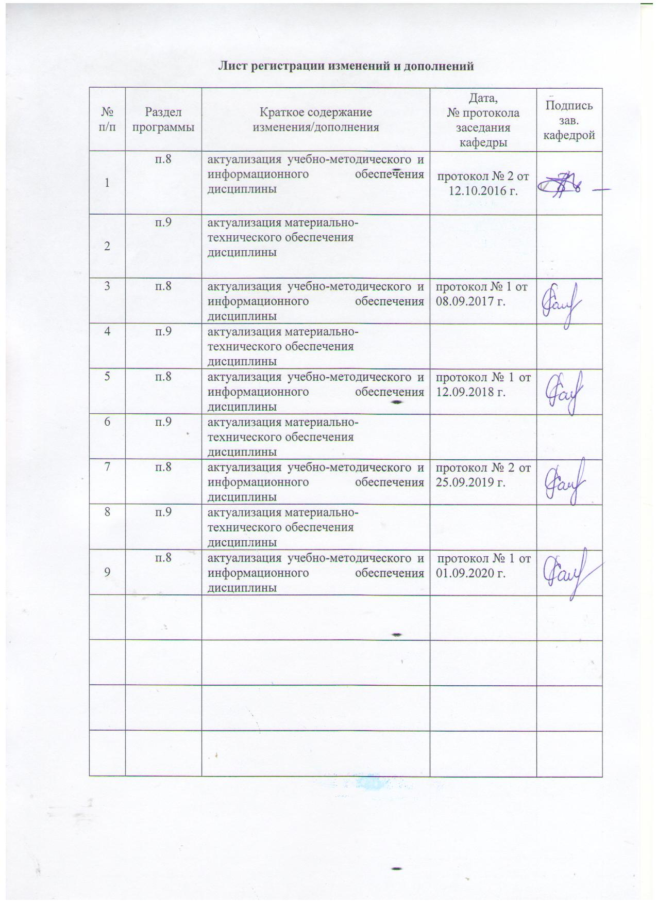

1 Цели освоения дисциплины (модуля)

Целью освоения дисциплины «Игровые технологии в дошкольном образовании» является повышение и совершенствование профессиональной компетентности студентов в области использования игровых технологий в образовательном процессе дошкольной образовательной организации.

2. Место дисциплины в структуре образовательной программы подготовки бакалавра
Дисциплина «Игровые технологии в дошкольном образовании» является дисциплиной по выбору Б1.В.ДВ.8.
Для изучения дисциплины необходимы знания, умения, навыки, сформированные в результате изучения дисциплин «Дошкольная педагогика», «Педагогика раннего возраста», «Детская практическая психология»
Знания и умения, полученные студентами при изучении дисциплины, необходимы при изучении дисциплин «Психолого-педагогические основы взаимодействия дошкольников», «Основы педагогического мастерства», «Социальное развитие дошкольников», «Профессиональная педагогика и технологии профессионального образования»

3 Компетенции обучающегося, формируемые в результате освоения
дисциплины (модуля) и планируемые результаты обучения
В результате освоения дисциплины «Игровые технологии в дошкольном образовании» обучающийся должен обладать следующими компетенциями:

Структурный  элемент  компетенции | Планируемые результаты обучения
ПК-2 - способность использовать современные методы и технологии обучения и диагностики
Знать | - о современных методах диагностики и технологиях развития дошкольников в игровой деятельности
Уметь | - использовать современные методы диагностики и технологии развития дошкольников в игровой деятельности
Владеть | - современными методами диагностики и технологиями развития дошкольников в игровой деятельности
ПК-5 способность осуществлять педагогическое сопровождение социализации и профессионального самоопределения обучающихся
Знать | - о современных тенденциях социализации и самоопределения дошкольников в игровой деятельности
Уметь | - осуществлять педагогическое сопровождение социализации и самоопределения дошкольников в игровой деятельности
Владеть | - современными технологиями социализации и самоопределения дошкольников в игровой деятельности

4 Структура и содержание дисциплины (модуля)
Общая трудоемкость дисциплины составляет 2 зачетных единицы 72 акад. часа, в том числе:
– контактная работа – 10,7 акад. часа:
– аудиторная – 10 акад. часа;
– внеаудиторная – 0,7 акад. часа
– самостоятельная работа – 57,4акад. часов;
– подготовка к зачету – 3,9 акад. часа

Раздел/ тема  дисциплины | Курс | Аудиторная  контактная работа  (в акад. часах) |  |  | Самостоятельная работа (в акад. часах) | Вид самостоятельной  работы | Форма текущего контроля успеваемости и  промежуточной аттестации | Код и структурный  элемент  компетенции
Раздел/ тема  дисциплины | Курс | лекции | лаборат.  занятия | практич. занятия
1. Классификация игровых технологий в дошкольном образовании | 5 |  |  |  |  |  |  | ПК-2-з  ПК5-з
- Теоретические основы игровой деятельности в дошкольном образовании | 5 | 2 | 2/2 |  | 7 | 1. На основе «Методических рекомендаций ФГОС ДО по построению развивающей предметно-пространственной среды» подготовить проект построения игровой среды в ДОО.  2. Подготовиться к практическому занятию №1. | Проверка заданий на практическом занятии №1 | ПК-2-з  ПК5-з
- Технология руководства сюжетно-ролевыми играми в ДОО | 5 |  |  |  | 7 | На основе технологии комплексного метода руководства сюжетно-ролевой игрой Е. Зворыгиной и образца проекта Минсадыковой Г.Ш. разработать свой проект руководства сюжетно-ролевой игрой дошкольников (тема и возраст дошкольников на выбор студента) | Проверка индивидуального задания на образовательном портале | ПК-2-з  ПК5-з
- Технология руководства дидактическими играми | 5 |  |  |  | 7 | Измените (усложните) правила любых 2-3 традиционных дидактических игр для старших дошкольников | Проверка индивидуального задания на образовательном портале | ПК-2-з  ПК5-з
Итого по разделу | 5 | 2 | 2/2 |  | 21 | Тестирование | Проверка результатов тестирования | ПК-2-з  ПК5-з
- Технология руководства театрализованными играми в ДОО | 5 |  |  |  |  |  |  | ПК-2-зув  ПК5-зув
Тема 2.1. Кукольный театр и средства его выразительности | 5 |  | 2 |  | 7 | 1. Разработать кроссворд по теме «Кукольный театр и средства его выразительности».  2. Подготовиться к практическому занятию №2. | Проверка заданий на практическом занятии №2 | ПК-2-зув  ПК5-зув
Тема 2.2. Значение кукольного театра для развития дошкольников | 5 |  |  |  | 7 | Составить реферат на тему «Значение кукольного театра для развития дошкольников» | Проверка индивидуального задания на образовательном портале | ПК-2-зув  ПК5-зув
Тема 2.3. Виды театральных кукол в ДОО | 5 |  |  |  | 7 | Разработайте схему «Виды театральных кукол» | Проверка индивидуального задания на образовательном портале | ПК-2-зув  ПК5-зув
Тема 2.4. Ознакомление дошкольников с народными кукольными героями и кукольным театром | 5 |  |  |  | 7 | Подготовьте презентацию (15-20 слайдов) на определенную тему | Проверка индивидуального задания на образовательном портале | ПК-2-зув  ПК5-зув
Итого по разделу | 5 |  | 2 |  | 28 | Тестирование | Проверка результатов тестирования | ПК-2-зув  ПК5-зув
- Педагогические условия организации игровых технологий в ДОО | 5 |  |  |  |  |  |  | ПК-2-зув  ПК5-зув
3.1. Планирование игровых технологий в ДОО |  | 2 | 2 |  | 8,4 | Разработайте в таблице «Планирование игровых технологий в образовательном процессе ДОО» план на одну неделю с ориентиром на определенную тему и возраст | Проверка индивидуального задания на образовательном портале | ПК-2-зув  ПК5-зув
Итого по разделу |  | 2 | 2 |  | 8,4 | Тестирование | Проверка результатов тестирования | ПК-2-зув  ПК5-зув
Итого по  курсу | 5 | 4 | 6/2  И |  | 57,4 |  | Зачет | ПК-2-зув  ПК5-зув
Итого по дисциплине | 5 | 4 | 6/2  И |  | 57,4 |  | Зачет | ПК-2-зув  ПК5-зув

5 Образовательные и информационные технологии
В рамках дисциплины «Игровые технологии в дошкольном образовании» планируется проведение традиционных занятий. В учебном плане по дисциплине «Игровые технологии в дошкольном образовании» запланированы занятия в интерактивной форме. Планируется применение такого метода как защита индивидуальных заданий.
В связи с необходимостью поиска современных, актуальных подходов к процессу обучения и воспитания в рамках семинарских занятий, а также в процессе подготовки к ним задействуются интернет-ресурсы:
– использование видеоматериалов и интернет-ресурсов на практических и лабораторных занятиях;
– самостоятельное ознакомление студентов с источниками информации по дисциплине.

6 Учебно-методическое обеспечение самостоятельной работы обучающихся
Задания для самостоятельной работы:
Задание 1.1 На основе «Методических рекомендаций ФГОС ДО по построению развивающей предметно-пространственной среды» подготовить проект построения игровой среды в ДОО

Задание 1.2 На основе технологии комплексного метода руководства сюжетно-ролевой игрой Е. Зворыгиной и образца проекта Минсадыковой Г.Ш. разработать свой проект руководства сюжетно-ролевой игрой дошкольников (тема и возраст дошкольников на выбор студента)
Список рекомендуемой литературы:
1. Степанова Н. А. Дошкольная педагогика [Электронный ресурс] : учебно-методическое пособие / Н. А. Степанова ; МГТУ. - Магнитогорск : МГТУ, 2015. - 1 электрон. опт. диск (CD-ROM). - Режим доступа: https://magtu.informsystema.ru/uploader/fileUpload?name=1309.pdf&show=dcatalogues/1/1123532/1309.pdf&view=true. - Макрообъект.
2. Турченко, В.И. Дошкольная педагогика [Электронный ресурс] / В.И.Турченко. – Изд-во: ФЛИНТА, 2013 г., 256 с. – Режим доступа: http://e.lanbook.com/books/element.php?pl1_id=13068. - ISBN 978-5-9765-0906-1

Задание 1.3 Измените (усложните) правила любых 2-3 традиционных дидактических игр для старших дошкольников

Задание 2.1 Разработать кроссворд по теме «Кукольный театр и средства его его выразительности».

Задание 2.2 Составить реферат (15-20 страниц) на тему «Значение кукольного театра для развития дошкольников»
Список рекомендуемой литературы:
1. Театральная энциклопедия [Электронный ресурс]. – М. : Советская энциклопедия, 2000. – 3040 с. – Режим доступа : http://www.4tivo.com/kultura_iskustvo/20670-teatralnaja-jenciklopedija.html .
2. Томчикова, С. Н. Игровые технологии в ДОУ [Текст] : учебно-метод. комплекс / С. Н. Томчикова, Н. С. Томчикова. – Магнитогорск : Изд-во МаГУ, 2011. – С. 17-19.
3. Томчикова, С. Н. Ознакомление старших дошкольников с народными кукольными героями» [Текст] : методическое пособие / С. Н. Томчикова. – Магнитогорск : Изд-во МаГУ, 2012. – 40 с.

Задание 2.3 Разработайте схему «Виды театральных кукол».

Задание 2.4 Подготовьте презентацию (15-20 слайдов) на определенную тему:
- «Петрушка-русский народный кукольный герой»;
- «Ознакомление дошкольников с народными кукольными героями»;
- «Театр куклы и актера «Буратино»»;
- «ГЦТК им. С. Образцова»;
- «Методика ознакомления дошкольников с кукольным театром».
- «Виртуальная экскурсия в кукольный театр».

Список рекомендуемой литературы:
1. Театральная энциклопедия [Электронный ресурс]. – М. : Советская энциклопедия, 2000. – 3040 с. – Режим доступа : http://www.4tivo.com/kultura_iskustvo/20670-teatralnaja-jenciklopedija.html .
2. Томчикова, С. Н. Игровые технологии в ДОУ [Текст] : учебно-метод. комплекс / С. Н. Томчикова, Н. С. Томчикова. – Магнитогорск : Изд-во МаГУ, 2011. – С. 17-19.
3. Томчикова, С. Н. Ознакомление старших дошкольников с народными кукольными героями» [Текст] : методическое пособие / С. Н. Томчикова. – Магнитогорск : Изд-во МаГУ, 2012. – 40 с.

Задание 3.1 Разработайте в таблице «Планирование игровых технологий в образовательном процессе ДОО» план на одну неделю с ориентиром на определенную тему и возраст. группу (на выбор) с учетом следующих рекомендаций:
Методические рекомендации по планированию игровых технологий в образовательном процессе ДОО:
- Рекомендуется ежедневно проводить 2-3 дидактические игры, 3-4 подвижных игр, одну игру-забаву.
- 2-3 раза в неделю руководство сюжетно-ролевыми играми в форме приемов на обогащение содержания, формирования взаимоотношений, развитие игрового творчества.
- Строительные игры 2 раза в неделю.
- Театрализованные игры 2 раза в неделю.
- Народные игры 1 раз в неделю.
Таблица. «Планирование игровых технологий в образовательном процессе ДОО»
Дни недели | Дидакт. игры | Подвиж. игры | Сюжетно-ролевые  игры | Строит.  игры | Театр.  игры | Народ.  игры | Игры-забавы
Понедельник | 1. «Чудесный мешочек»  Цель: развитие у детей младшего дошк. возраста сенсорных представлений о предметах, развитие словарного словаря | 1.  2.  3. |  |  |  |  | 1.
Вторник
Среда
Четверг
Пятница

Перечень тем и заданий для подготовки к семинарским занятиям:

Лабораторное занятие №1: Тема «Теоретические основы игровой деятельности в дошкольном образовании»

Обсудить следующие вопросы:
- Место игровой деятельности в ООП ДО и ФГОС ДО.
- Генезис развития игровой деятельности в дошкольном возрасте.
- Классификация игры в психолого-педагогических исследованиях.
- Игрушки в ДОО: значение, классификация и современные требования
- Организация предметно – игровой среды.
- Педагогические условия развития воспитания и обучения детей в играх.
- Особенности общения дошкольников со сверстниками и взрослыми в игровой деятельности.
Задания:
  - Изучите рекомендуемую литературу, подготовьтесь к беседе по плану.
  - На основе «Методических рекомендаций ФГОС ДО по построению развивающей предметно-пространственной среды» подготовить проект построения игровой среды в ДОО.

Перечень рекомендуемой литературы:
- Организация развивающей предметно-пространственной среды в соответствии с ФГОС ДО. Методические рекомендации для педагогических работников дошкольных образовательных организаций и родителей детей дошкольного возраста // http://www.firo.ru/wp-content/uploads/2014/11/Met_rek_RPPS.pdf
- Турченко, В.И. Дошкольная педагогика [Электронный ресурс] / В.И.Турченко. – Изд-во: ФЛИНТА, 2013 г., 256 с. – Режим доступа: http://e.lanbook.com/books/element.php?pl1_id=13068. - ISBN 978-5-9765-0906-1
Методика проведения: занятие проводится в форме презентации (защиты) авторского проекта построения игровой среды в ДОО.
Лабораторное занятие №2: Тема «Кукольный театр и средства его выразительности»
Обсудить следующие вопросы:
- Понятие кукольного театра.
- Специфика кукольного театра.
- Компоненты кукольного театра.
Задания:
- Изучите рекомендуемую литературу, подготовьтесь к беседе по плану.
- Составьте кроссворд по теме занятия.
Методика проведения: занятие проводится в традиционной форме.

Перечень рекомендуемой литературы:
1. Театральная энциклопедия [Электронный ресурс]. – М. : Советская энциклопедия, 2000. – 3040 с. – Режим доступа : http://www.4tivo.com/kultura_iskustvo/20670-teatralnaja-jenciklopedija.html .
2. Томчикова, С. Н. Игровые технологии в ДОУ [Текст] : учебно-метод. комплекс / С. Н. Томчикова, Н. С. Томчикова. – Магнитогорск : Изд-во МаГУ, 2011. – С. 8-9.

Лабораторная работа №3 «Планирование игровых технологий в ДОО»

Задание 1. Усложните правила одной сюжетно-ролевой игры, проявив творчество. Провести данную игру с усложнением с группой студентов.
Задание 2. Разработать аналогичную шпаргалку (см. таблицу) в житейских ситуациях:
- на кухне,
- посещение магазина,
- во дворе дома.
Шпаргалка для родителей по игре
Когда Вы и ваш ребенок в ванной комнате |  | Вы можете сказать или спросить ребенка | Это поможет вашему ребенку
Разрешите поиграть ему пустыми флаконами, мыльницами |  | Где больше воды поместилось? Откуда воду легче вылить? Почему? Для кого мыльница может стать корабликом? | Ребенок учится определять размеры, объемы, тренирует пальцы рук и ног, учится наблюдать, рассказывать.
Задание 3.
Дайте оценку (продумайте место в образовательном процессе ДОО) игровым праздникам:
- Жизнь на кошачий лад.
Утро начинается с того, что дети надевают уши и хвосты мышей и котов, гримируют лица и половину дня дети и взрослые проводят в образе этих животных.
2. Шумный праздник
Вносится коробка с музыкальными инструментами. И разрешается детям играть на них изо всех сил.
Что еще может стать основой праздника? Придумайте праздники сами.

Методика проведения: занятие проводится в традиционной форме.

Перечень рекомендуемой литературы:
1. Левшина Н. И. Организация дошкольного образования в семье [Электронный ресурс] : учебно-методическое пособие / Н. И. Левшина ; МГТУ. - Магнитогорск : МГТУ, 2015. - 1 электрон. опт. диск (CD-ROM). - Режим доступа: https://magtu.informsystema.ru/uploader/fileUpload?name=1512.pdf&show=dcatalogues/1/1124046/1512.pdf&view=true. - Макрообъект.
- Степанова Н. А. Дошкольная педагогика [Электронный ресурс] : учебно-методическое пособие / Н. А. Степанова ; МГТУ. - Магнитогорск : МГТУ, 2015. - 1 электрон. опт. диск (CD-ROM). - Режим доступа: https://magtu.informsystema.ru/uploader/fileUpload?name=1309.pdf&show=dcatalogues/1/1123532/1309.pdf&view=true. - Макрообъект.
- Степанова Н. А. Социальное развитие дошкольников [Электронный ресурс] : учебно-методическое пособие / Н. А. Степанова ; МГТУ. - Магнитогорск : МГТУ, 2015. - 1 электрон. опт. диск (CD-ROM). - Режим доступа: https://magtu.informsystema.ru/uploader/fileUpload?name=1271.pdf&show=dcatalogues/1/1123466/1271.pdf&view=true. - Макрообъект.

Тесты для самопроверки:
Раздел 1.
1. Проявления субкультуры детства:
а) то, что отличает мир взрослых от мира детей
б) отклонения в поведении детей дошкольного возраста
в) игры, детский фольклор, вопросы, рисунки, философствование;
г) отношение детей между собой.

2. В каком возрасте в жизни детей начинает появляться сюжетно-ролевая игра?
а) на 3-м году жизни;
б) на 5-м году жизни;
в) в старшем дошкольном возрасте;
г) на 2-м году жизни.

3. Вид деятельности, который называют «зеркалом социальных отнощений»:
а) учебная;
б) трудовая;
в) игровая;
г) продуктивная.

4. Кто «посильный для ребенка способ войти во всю сложность окружающего его мира» определил игру:
a) немецкий психолог и философ Вундт В.;
б) русский философ Плеханов Г.В.;
в) советский психолог Эльконин Д.Б.;
г) русский педагог Ушинский К.Д .;
5. Гипотезу об историческом возникновении и развитии ролевой игры выдвинул:
- немецкий психолог и философ Вундт В.;
б) русский философ Плеханов Г.В.;
в) советский психологЭльконин Д.Б.;
г) русский педагог Ушинский К.Д.
- Впервые с противоположным утверждением, что «игра – это дитя труда» выступил
a) немецкий психолог и философ Вундт В.;
б) русский философ Плеханов Г.В.;
в) советский психолог Эльконин Д.Б.;
г) русский педагог Ушинский К.Д.

- Словарь русского языка слово "игра" определяет как:
a) деятельность, занятие детей, обусловленное совокупностью определенных правил, приемов и служащее для заполнения досуга, для развлечения;
б) один из видов деятельности детей, заключающийся в воспроизведении действий взрослых и отношений между ними …, одно из средств физического, умственного и нравственного воспитания;
в) вид деятельности в условиях ситуаций, направленных на воссоздание и усвоение общественного опыта, в котором складывается и совершенствуется самоуправление поведением;
г) «зеркало социальных отношений»
Раздел 2.
1. Найдите неправильный ответ. Кукольный театр – это…
1) вид театрального зрелища;
2) вид профессиональной деятельности;
3) вид театрального искусства;
4) вид театрального представления.
2. Найдите правильный ответ. Современное название актера театра кукол – это…
1) кукольник;
2) шарманщик;
3) кукловод;
4) петрушечник.
3. Исключите неправильный ответ. «Оживление куклы» происходит через актера, его …
1) мимику;
2) пластику;
3) голос;
4) движения рук.
4. Укажите неправильный ответ. Компоненты кукольного театра:
1) дополнительные;
2) второстепенные;
3) основные;
4) творческие.
5. Найдите вариант правильного ответа. Кукла, созданная для кукольного представления художником и мастером – это…
1) фабричная кукла;
2) народная кукла;
3) самодельная кукла;
4) театральная кукла.
6. Укажите верный ответ. Куклы управляемые сверху – это…
1) верховые;
2) низовые;
3) теневые;
4) мимирующие.
7. Найдите вариант правильного ответа. Название кукольного представления во Франции:
1) котильон;
2) котурна;
3) гиньоль;
4) патронка.
8. Найдите верный ответ. Кукольный герой, которому установлен памятник в Европе:
1) Касперле;
2) Полишинель;
3) Кашпарек;
4) Петрушка.
9. Найдите верный ответ. «Визитной карточкой» ГАЦТК являются…
1) библиотека;
2) музей кукол;
3) зимний сад;
4) металлические часы.
10. Найдите правильный ответ. Кукольный театр является для дошкольника средством …
1) развития речи;
2) эстетического развития;
3) физического развития;
4) разностороннего развития.
11. Найдите неправильный ответ. Игры в кукольный театр в ДОО:
1) стендовый театр;
2) игры-драматизации;
3) настольный театр;
4) театр на руке.

Раздел 3.
1. Педагогические условия развития и воспитания детей дошкольного возраста в игровой деятельности:
а) только создание условий для игры (предметно-игровую среду)
б) заинтересовать игрой детей; педагог выступает инициатором в игре; использовать сюжетные игры с воспитательной тематикой
в) привлечение детей к изменению, созданию игровой среды; стимулирование самостоятельной игры с помощью косвенных приемов; использование педагогом разнообразных позиций при организации игр; применение тактики избирательного взаимодействия воспитателя с детьми
г) разновозрастной состав детей

- Суть комплексного метода руководства (педагогической поддержки) сюжетно-ролевыми играми (Новоселова С.Л., Зворыгина Е.):
а) ознакомление с окружающим; обучающие дидактические игры; своевременное изменение игровой среды; активизирующее общение с ребенком в игре;
б) использование всех методов в комплексе;
в) проявление воспитателем инициативы в организации сюжетно-ролевых игр, а также руководство самостоятельными играми детей;
г) свободная игровая деятельность детей.

3. Выделите группу авторов технологии руководства сюжетно-ролевыми играми:
а) Д.Б. Эльконин, Д,И. Фельдштейн, Ш.A. Амонашвили;
б) С.А. Козлова, В.А. Деркунская, Л.С. Римашевская, О.В. Солнцева;
в) С.Л. Новоселова, Е. Зворыгина, Е.С. Комарова;
г) все группы верны.

4. Чтобы повысить активность и обогатить движения младших дошкольников, следует создавать соответствующие условия:
а) использовать различные предметы и игрушки
б) обязательно учить детей играть, создавая игровую ситуацию
в) непосредственно общаться с воспитанниками, используя методы прямого воздействия
г) давать большую самостоятельность в выборе игры и развитии ее сюжета
д) позволить детям самостоятельно распределить роли

5. Игры между занятиями:
а) должны согласовываться с характером и содержанием дальнейших занятий
б) предусматривают незначительное умственное напряжение - с мелкими игрушками, мячом, несложным конструктором
в) желательно всячески разнообразить, поскольку есть большое пространство для активных движений
г) дают большую самостоятельность в развитии ее сюжета

6. Заканчивая насыщенный интересными разнообразными играми день, воспитатель напоминает, что:
а надо навести порядок среди игрушек, все положить на свои места
б) завтра дети смогут продолжить игру и можно оставить игрушки там, где они находятся
в) необходимо дома подумать, во что дети будут играть завтра
г) в группе подумать, во что дети будут играть завтра

7 Игры детей после завтрака:
a) должны согласовываться с характером и содержанием дальнейших занятий
б) предусматривают незначительное умственное напряжение - с мелкими игрушками, мячом, несложным конструктором
в) желательно всячески разнообразить, поскольку есть большое пространство для активных движений
г) дают большую самостоятельность в развитии ее сюжета

7 Оценочные средства для проведения промежуточной аттестации

а) Планируемые результаты обучения и оценочные средства для проведения промежуточной аттестации:
Структурный  элемент  компетенции | Планируемые  результаты обучения | Оценочные средства
ПК-2 - способность использовать современные методы и технологии обучения и диагностики
Знать | о современных методах диагностики и технологиях развития дошкольников в игровой деятельности | Теоретические вопросы к зачету:  1. Понятия «игра», «игровые технологии» в психолого-педагогической литературе.  2. Теоретические основы игровой деятельности дошкольников.  3. Место игровой деятельности в ООП ДО и в ФГОС ДО.  5. Классификация игры в психолого-педагогических исследованиях.  6. Игрушки в ДОО: значение, классификация и современные требования.  7. Диагностика изучения уровня развития дидактической игры у дошкольников.  8. Диагностика изучения уровня развития театрализованной игры у дошкольников.  9. Диагностика изучения уровня развития сюжетно-ролевой игры у дошкольников.  Тестовые задания:  1. В каком возрасте в жизни детей начинает появляться сюжетно-ролевая игра?  а) на 3-м году жизни;  б) на 5-м году жизни;  в) в старшем дошкольном возрасте;  г) на 2-м году жизни.  2. Гипотезу об историческом возникновении и развитии ролевой игры выдвинул:  а) немецкий психолог и философ Вундт В.;  б) русский философ Плеханов Г.В.;  в) советский психологЭльконин Д.Б.;  г) русский педагог Ушинский К.Д.  3. Впервые с противоположным утверждением, что «игра – это дитя труда» выступил:  a) немецкий психолог и философ Вундт В.;  б) русский философ Плеханов Г.В.;  в) советский психолог Эльконин Д.Б.;  г) русский педагог Ушинский К.Д.  4. Словарь русского языка слово "игра" определяет как:  a) деятельность, занятие детей, обусловленное совокупностью определенных правил, приемов и служащее для заполнения досуга, для развлечения;  б) один из видов деятельности детей, заключающийся в воспроизведении действий взрослых и отношений между ними …, одно из средств физического, умственного и нравственного воспитания;  в) вид деятельности в условиях ситуаций, направленных на воссоздание и усвоение общественного опыта, в котором складывается и совершенствуется самоуправление поведением;  г) «зеркало социальных отношений»
Уметь | использовать современные методы диагностики и технологии развития дошкольников в игровой деятельности | Практические задания:  1. Измените (усложните) правила любых традиционных 2-3 дидактических игр.  2. Проведите данные игры и их усложнения.  3. Подберите пакет диагностических методик (3-4), изучающих уровень развития дидактической игры у дошкольников.
Владеть | современными методами диагностики и технологиями развития дошкольников в игровой деятельности | Практические задания:  1. Разработайте педагогическую ситуацию, связанную с субъект-субъектным взаимодействием педагога и детей в сюжетно-ролевой игре.  2. Разыграйте данную ситуацию.  2. Проведите диагностические методики (3-4), изучающие уровень развития дидактической игры у дошкольников, на практике. Разработайте по результатам методические рекомендации для педагогов.
ПК-5 способность осуществлять педагогическое сопровождение социализации и профессионального самоопределения обучающихся
Знать | о современных тенденциях социализации и самоопределения дошкольников в игровой деятельности | Теоретические вопросы к зачету:  1. Организация игрового пространства в ДОО в соответствии с ФГОС ДО.  2. Сущностная характеристика сюжетно-ролевых игр.  3. Технология руководства сюжетно-ролевыми играми.  4. Сущностная характеристика дидактических игр.  5. Технология руководства дидактическими играми.  6. Педагогические условия организации дидактических игр в ДОО.  7. Технология руководства театрализованными играми  8. Педагогические условия организации сюжетно-ролевых игр в ДОО.  Тестовые задания:  1. Педагогические условия развития и воспитания детей дошкольного возраста в игровой деятельности:  а) только создание условий для игры (предметно-игровую среду)  б) заинтересовать игрой детей; педагог выступает инициатором в игре; использовать сюжетные игры с воспитательной тематикой  в) привлечение детей к изменению, созданию игровой среды; стимулирование самостоятельной игры с помощью косвенных приемов; использование педагогом разнообразных позиций при организации игр; применение тактики избирательного взаимодействия воспитателя с детьми  г) разновозрастной состав детей  2. Суть комплексного метода руководства (педагогической поддержки) сюжетно-ролевыми играми (Новоселова С.Л., Зворыгина Е.):  а) ознакомление с окружающим; обучающие дидактические игры; своевременное изменение игровой среды; активизирующее общение с ребенком в игре;  б) использование всех методов в комплексе;  в) проявление воспитателем инициативы в организации сюжетно-ролевых игр, а также руководство самостоятельными играми детей;  г) свободная игровая деятельность детей.  3. Чтобы повысить активность и обогатить движения младших дошкольников, следует создавать соответствующие условия:  а) использовать различные предметы и игрушки  б) обязательно учить детей играть, создавая игровую ситуацию  в) непосредственно общаться с воспитанниками, используя методы прямого воздействия  г) давать большую самостоятельность в выборе игры и развитии ее сюжета  д) позволить детям самостоятельно распределить роли
Уметь | осуществлять педагогическое сопровождение социализации и самоопределения дошкольников в игровой деятельности | Практические задания:  1. На основе «Методических рекомендаций ФГОС ДО по построению развивающей предметно-пространственной среды» подготовить проект построения игровой среды в ДОО.  2. На основе технологии комплексного метода руководства сюжетно-ролевой игрой Е. Зворыгиной и образца проекта Минсадыковой Г.Ш. разработать свой проект руководства сюжетно-ролевой игрой дошкольников (тема и возраст дошкольников на выбор студента).  3. Разработайте план на одну неделю по распределению традиционных игровых технологий в образовательном процессе ДОО с ориентиром на определенную тему и возраст. группу (на выбор).
Владеть | современными технологиями социализации и самоопределения дошкольников в игровой деятельности | Практические задания:  1. Внедрить в практику авторский проект построения игровой среды в ДОО. Разработать методические рекомендации для педагогов по его использованию.  2. Внедрить в практику авторский проект руководства сюжетно-ролевой игрой дошкольников. Разработать методические рекомендации для педагогов по его использованию.  3. Внедрить в практику разработанный план на одну неделю по распределению традиционных игровых технологий в образовательном процессе ДОО с ориентиром на определенную тему и возраст. группу (на выбор).

б) Порядок проведения промежуточной аттестации, показатели и критерии оценивания:
Промежуточная аттестация по дисциплине «Игровые технологии в дошкольном образовании» проводится в форме зачета. На зачет влияет качество выполнения самостоятельной работы, практических заданий и выполнение тестовых заданий по каждому разделу. Зачет выставляется по положениям рейтинга, определенных по СМКОД кафедры. Дополнительно обучающийся может ответить на вопросы в письменной форме.

Перечень вопросов к зачету:
Теоретические вопросы:
- Понятия «игра», «игровые технологии» в психолого-педагогической литературе.
- Теоретические основы игровой деятельности дошкольников.
- Место игровой деятельности в ООП ДО и ФГОС ДО.
- Генезис развития игровой деятельности в дошкольном возрасте.
- Классификация игры в психолого-педагогических исследованиях.
- Игрушки в ДОО: значение, классификация и современные требования
- Организация игрового пространства в ДОО в соответствии с ФГОС ДО.
- Сущностная характеристика сюжетно-ролевых игр.
- Технология руководства сюжетно-ролевыми играми.
- Педагогические условия организации сюжетно-ролевых игр в ДОО.
- Диагностика изучения уровня развития сюжетной-ролевой игры у дошкольников.
- Сущностная характеристика дидактических игр.
- Диагностика изучения уровня развития дидактической игры у дошкольников.
- Технология руководства дидактическими играми.
- Педагогические условия организации дидактических игр в ДОО.
- Диагностика изучения уровня развития театрализованной игры у дошкольников.
- Технология руководства театрализованными играми.
- Понятие кукольного театра и его особенности.
- Значение кукольного театра для развития дошкольников.
- Виды театральных кукол в детском саду.
- Ознакомление дошкольников с народными кукольными героями.
- Ознакомление дошкольников с кукольным театром.
- Специфика использования кукольного театра в образовательном процессе ДОО.
- Техника управления настольным театром.
- Техника управления перчаточными куклами.
- Техника управления тростевыми куклами.
- Техника управления марионетками.
- Требований к сценарию кукольного спектакля для дошкольников.
- Этапы постановки кукольного спектакля с дошкольниками.
- Специфика планирования игровых технологий в примерных ООП ДО.
- Педагогические условия организации игровых технологий в ДОО.

Практические вопросы:
- На основе «Методических рекомендаций ФГОС ДО по построению развивающей предметно-пространственной среды» подготовить проект построения игровой среды в ДОО.
- Подобрать в психолого-педагогической литературе одну из классификаций игр и подобрать к этой классификации примеры игр для дошкольников.
- Составить классификацию современных игр для ДОО.
- Написать сочинение на тему "Мой игровой опыт", опираясь на следующие вопросы: В какие игры Вы играли в детстве? Были ли у Вас особо памятные игрушки? Какие чувства вызывали Ваши игры, игрушки? Ваши любимые игры с современными дошкольниками?
- Измените (усложните) правила любой сюжетно-ролевой игры.
- Разработайте схему «Виды театральных кукол».
- Измените (усложните) правила любых 2-3 традиционных дидактических игр для старших дошкольников.
- Подобрать перечень (3-4) дидактических игр для младших и старших дошкольников. Провести одну из них со своей группой.
- На основе технологии комплексного метода руководства сюжетно-ролевой игрой Е. Зворыгиной и образца проекта Минсадыковой Г.Ш. разработать свой проект руководства сюжетно-ролевой игрой дошкольников (тема и возраст дошкольников на выбор студента)
- Разработать кроссворд по теме «Кукольный театр и средства его его выразительности».
- Составить реферат (15-20 страниц) на тему «Значение кукольного театра для развития дошкольников»
- Подобрать сценарий кукольного спектакля для дошкольников одной из возрастных групп.
- Подобрать (изготовить) куклу для спектакля.
- Изготовить эскиз для оформления кукольного спектакля.
- Подготовить декорацию к спектаклю.
- Подобрать музыку к спектаклю.
- Показать репетицию кукольного спектакля для дошкольников младшей группы.
- Показать репетицию кукольного спектакля для дошкольников средней группы.
- Показать репетицию кукольного спектакля для дошкольников старшей группы.
- Показать сценарий кукольного спектакля для дошкольников младшей группы.
- Показать сценарий кукольного спектакля для дошкольников средней группы.
- Показать сценарий кукольного спектакля для дошкольников старшей группы.
- Показать техник управления настольным театром.
- Разработайте педагогическую ситуации, связанной с субъект-субъектным взаимодействием педагога и детей в сюжетно-ролевой игре
- Подобрать перечень 3-4-х народных игр разных народностей Южного Урала (по одной игре для каждой) для дошкольников. Придумать к каждой из этих игр своё усложнение.
- Обоснуйте, почему строительно-конструктивные игры отнесены к группе творческих игр.
- Покажите динамику усложнения конструктивных способностей детей в строительно-конструктивных играх на протяжении дошкольного возраста.
- Подобрать по 1-2 названию игр для младших и старших дошкольников по каждому виду строительно-конструктивных игр.

Методические рекомендации по подготовке к зачету:
При подготовке к экзамену необходимо воспользоваться материалами лекции, лабораторного занятия, а также материалами, накопленными в ходе самостоятельной работы по дисциплине. Ответы должны быть четкими, логичными; в случае использования при ответе материалов самостоятельной подготовки необходимо прописывать автора той точки зрения, которая транслируется в ходе ответа.

8 Учебно-методическое и информационное обеспечение дисциплины (модуля)
а) Основная литература:
  - Актуальные психолого-педагогические исследования : сборник научных трудов / [под ред. М. В. Мусийчук, Е. И. Шулевой] ; МГТУ. - Магнитогорск : МГТУ, 2018. - 1 электрон. опт. диск (CD-ROM). - Загл. с титул. экрана. - URL: https://magtu.informsystema.ru/uploader/fileUpload?name=3770.pdf&show=dcatalogues/1/1527869/3770.pdf&view=true (дата обращения: 15.10.2019). - Макрообъект. - Текст : электронный. - Сведения доступны также на CD-ROM.
2. Юревич, С. Н. Современные проблемы управления дошкольным образованием: формирование инновационно-творческой компетентности педагогов ДОО : монография / С. Н. Юревич, Л. Н. Санникова, Н. И. Левшина ; Магнитогорский гос. технический ун-т им. Г. И. Носова. - Магнитогорск : МГТУ им. Г. И. Носова, 2019. - 1 CD-ROM. - ISBN 978-5-9967-1655-5. - Загл. с титул. экрана. - URL : https://magtu.informsystema.ru/uploader/fileUpload?name=4095.pdf&show=dcatalogues/1/1533895/4095.pdf&view=true (дата обращения: 25.09.2020). - Макрообъект. - Текст : электронный. - Сведения доступны также на CD-ROM.
3. Левшина, Н. И. Организация дошкольного образования в семье : учебно-методическое пособие / Н. И. Левшина ; МГТУ. - Магнитогорск : МГТУ, 2015. - 1 электрон. опт. диск (CD-ROM). - Загл. с титул. экрана. - URL: https://magtu.informsystema.ru/uploader/fileUpload?name=1512.pdf&show=dcatalogues/1/1124046/1512.pdf&view=true (дата обращения: 25.09.2020). - Макрообъект. - Текст : электронный. - Сведения доступны также на CD-ROM.

б) Дополнительная литература:
1. Левшина, Н. И. Взаимодействие с семьями детей дошкольного возраста : учебно-методическое пособие / Н. И. Левшина, Л. Н. Санникова, С. Н. Юревич ; МГТУ. - Магнитогорск : МГТУ, 2018. - 1 электрон. опт. диск (CD-ROM). - Загл. с титул. экрана. - URL: https://magtu.informsystema.ru/uploader/fileUpload?name=3743.pdf&show=dcatalogues/1/1527746/3743.pdf&view=true (дата обращения: 25.09.2020). - Макрообъект. - Текст : электронный. - Сведения доступны также на CD-ROM.
2. Тугулева Г. В. Детская практическая психология [Электронный ресурс] : учебное пособие / Г. В. Тугулева ; МГТУ. - Магнитогорск : МГТУ, 2017. - 1 электрон. опт. диск (CD-ROM). - Режим доступа: https://magtu.informsystema.ru/uploader/fileUpload?name=3405.pdf&show=dcatalogues/1/1139691/3405.pdf&view=true. - Макрообъект. - ISBN 978-5-9967-1035-5.
3. Шепилова Н. А. Инновационные технологии дошкольного образования [Электронный ресурс] : учебно-методическое пособие / Н. А. Шепилова ; МГТУ. - Магнитогорск : МГТУ, 2016. - 1 электрон. опт. диск (CD-ROM). - Режим доступа: https://magtu.informsystema.ru/uploader/fileUpload?name=2516.pdf&show=dcatalogues/1/1130301/2516.pdf&view=true. - Макрообъект.

в) Методические указания:
1. Санникова Л.Н., Левшина Н.И. Промежуточная аттестация: система мониторинга качества образовательной деятельности обучающихся: методические рекомендации для обучающихся – Магнитогорск: Изд-во Магнитогорск. гос. техн. университета им. Г.И. Носова, 2019. -18 с. (25 шт. в библиотеке МГТУ).
г) Программное обеспечение и Интернет-ресурсы:
 | Наименование ПО | № договора |  |  | Срок действия лицензии
 | MS Windows 7 | Д-1227 от 08.10.2018  Д-757-17 от 27.06.2017 Д-593-16 от 20.05.2016 |  |  | 11.10.2021  27.07.2018  20.05.2017
 | MS Office 2007 | № 135 от 17.09.2007 |  |  | бессрочно
 | FAR Manager | свободно распространяемое |  |  | бессрочно
 | 7Zip | свободно распространяемое |  |  | бессрочно
Профессиональные базы данных и информационные справочные системы
Название курса |  |  | Ссылка
Национальная информационно-аналитическая система – Российский индекс научного цитирования (РИНЦ) |  |  |  | URL: https://elibrary.ru/project_risc.asp
Поисковая система Академия Google (Google Scholar) |  |  |  | URL: https://scholar.google.ru/
Информационная система - Единое окно доступа к информационным ресурсам |  |  |  | URL: http://window.edu.ru/
Электронные ресурсы библиотеки МГТУ им. Г.И. Носова |  |  |  | http://magtu.ru:8085/marcweb2/Default.asp
Российская Государственная библиотека. Каталоги |  |  |  | https://www.rsl.ru/ru/4readers/catalogues/
Университетская информационная система РОССИЯ |  |  |  | https://uisrussia.msu.ru
Международная реферативная и полнотекстовая справочная база данных научных изданий «Scopus» |  |  |  | http://scopus.com
Международная база полнотекстовых журналов Springer Journals |  |  |  | http://link.springer.com/
Международная база справочных изданий по всем отраслям знаний SpringerReference |  |  |  | http://www.springer.com/references
Электронная база периодических изданий East View Information Services, ООО «ИВИС» |  |  |  | https://dlib.eastview.com/
Международная наукометрическая реферативная и полнотекстовая база данных научных изданий «Web of science» |  |  |  | http://webofscience.com

9 Материально-техническое обеспечение дисциплины (модуля)
Тип и название аудитории | Оснащение аудитории
Учебные аудитории для проведения занятий лекционного типа | Доска, мультимедийные средства хранения, передачи и представления информации.
Учебные аудитории для проведения лабораторных занятий, групповых и индивидуальных консультаций, текущего контроля и промежуточной аттестации | Доска, мультимедийный проектор, экран
Помещения для самостоятельной работы обучающихся | Персональные компьютеры с пакетом MS Office, выходом в Интернет и с доступом в электронную информационно-образовательную среду университета
Помещение для хранения и профилактического обслуживания учебного оборудования | Шкафы для хранения учебно-методической документации, учебного оборудования и учебно-наглядных пособий.

